- 实验报告如有雷同，雷同各方当次实验成绩均以0分计。
警示
- 当次小组成员成绩只计学号、姓名登录在下表中的。
- 在规定时间内未上交实验报告的，不得以其他方式补交，当次成绩按0分计。
- 实验报告文件以PDF格式提交。

院系 |  |  |  | 班 级 |  |  |  |  |  | 组长
学号
学生
实验分工
Wifi热点实验
【实验图标】
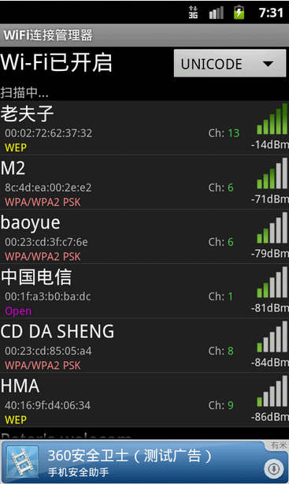

【实验内容】
下面实验时，请写明便用的手机品牌、型号。
实验1：简述什么是WiFi热点。
wifi热点是指把手机的接收GPRS、3G或4G信号转化为wifi信号再发出去，这样手机就成了一个wifi热点。作为热点，手机必须具有无线AP功能。

实验2：在手机上，会保留搜索到的wifi信息，当处在相应wifi环境下时能免密自动连接。请给出所保留wifi的SSID、保存密码的文件夹及文件具体路径、内容（如果使用工具软件，简述此工具的功能），请通过一连接实例找出并给出截图（请描述实验时的环境，例如在什么地点、场合搜索到什么wifi，而该wifi需要密码才能连接上网）。

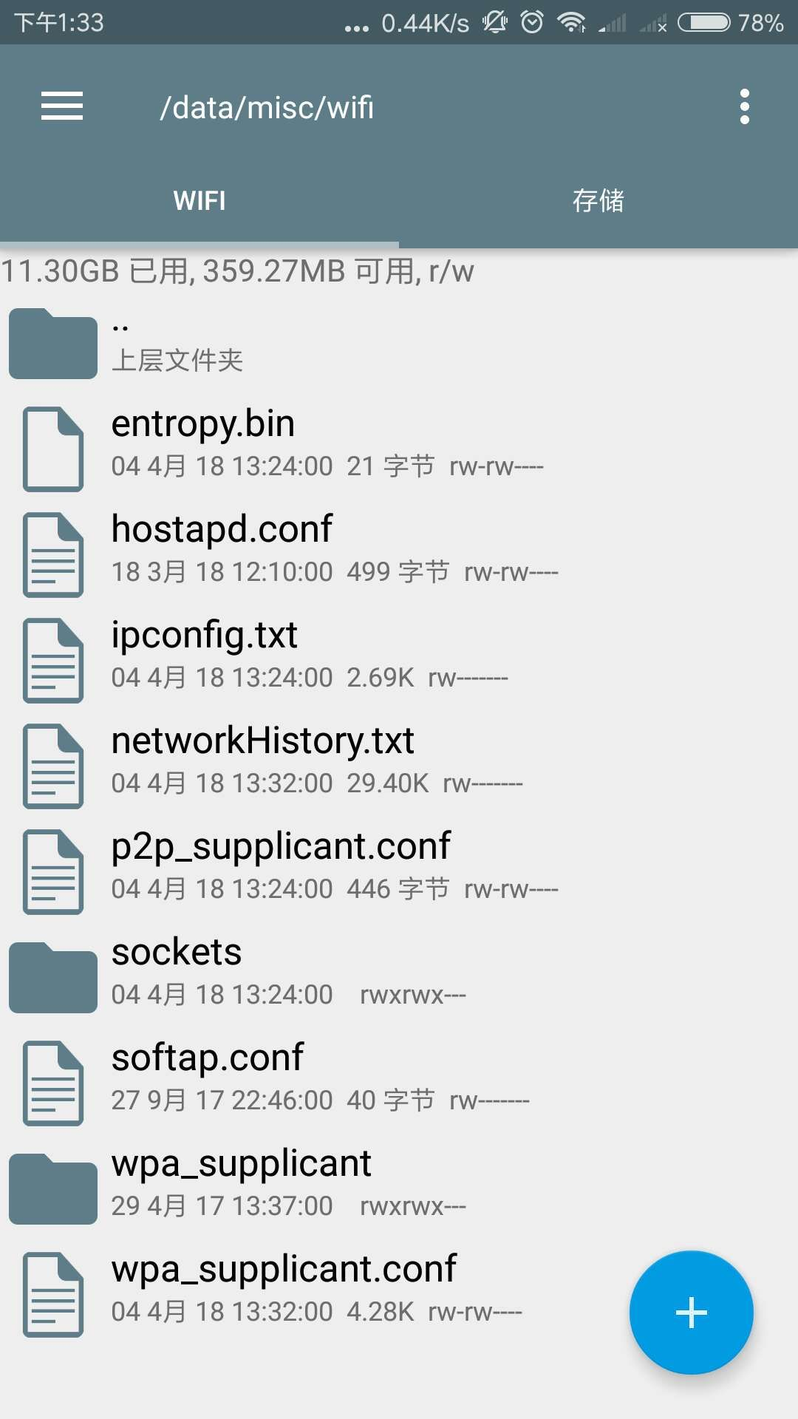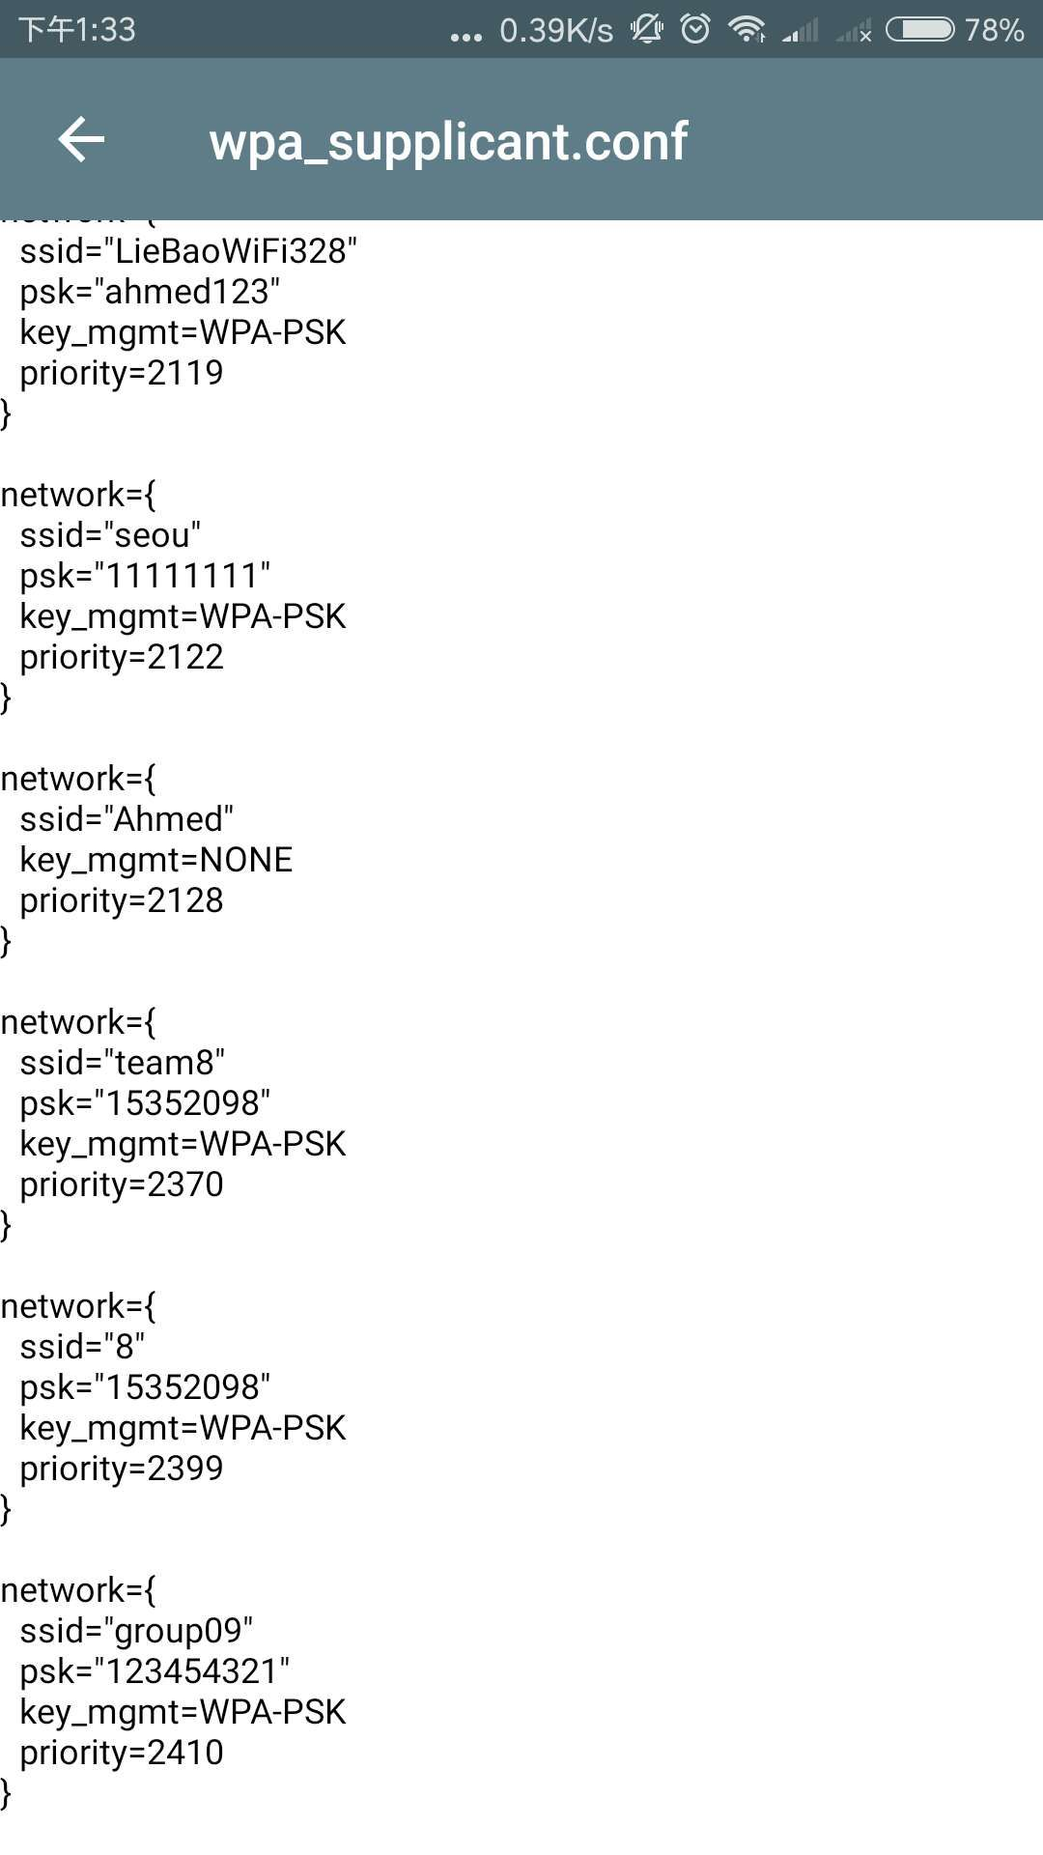
保存wifi信息的文件路径
文件名称
Wifi的SSID与密码

使用“re文件管理器”：功能为，获取Root权限后对系统文件进行操作，可以新建文件夹，查看编辑文件，软件安装，支持查看和解压RAR、zip档案等。
使用红米note3连接在电脑上建立的”group09”wifi热点。

实验3：分别在下列设备上建立wifi热点（热点名：组号，指出采用什么身份认证，测试PC连接到手机热点、手机连接到PC热点的连通性。捕获热点的连接信息并加以分析。
- 直接在手机建立。
手机上建立wifi热点名称为：9
电脑连接手机建立的wifi热点：
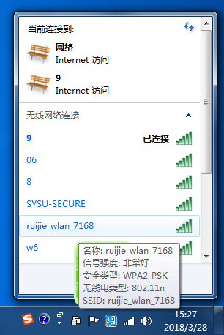

身份认证方式：采用静态密码进行认证。即在网络登陆时输入正确的密码，就默认为合法用户。
热点信息捕获：wireshark捕获

热点信息分析：
手机MAC地址与电脑MAC地址

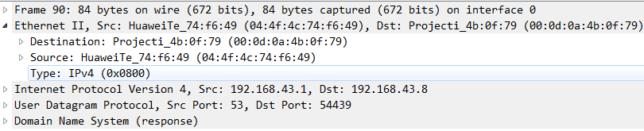

手机与电脑的端口号
手机的IP地址及局域网IP地址

- 在有无线网卡的PC上建立。
电脑建立wifi的命令：
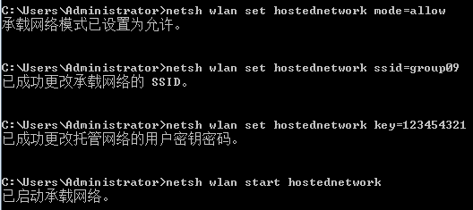

对网络连接的设置：
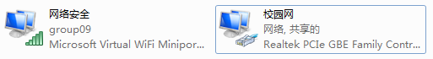

手机连入”group09”wifi：
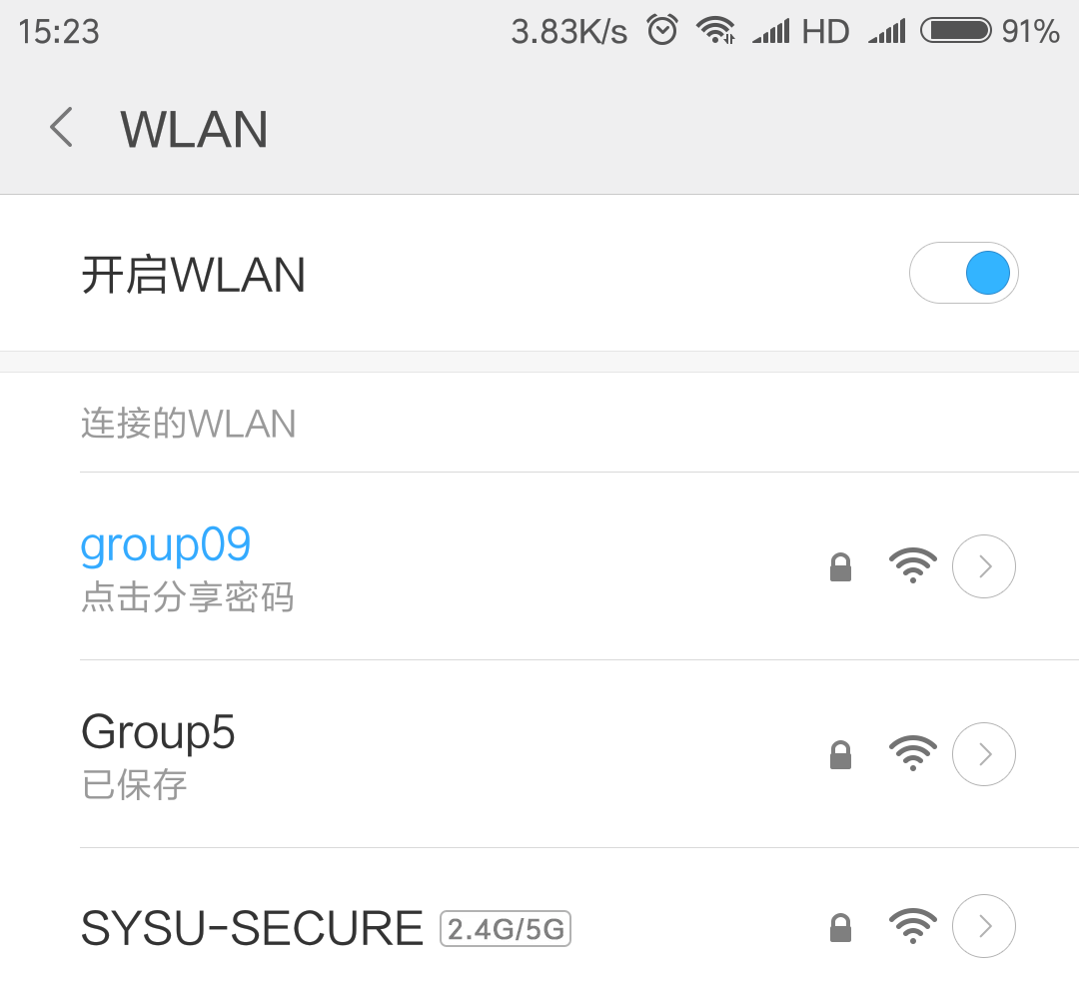
分析捕获的数据包：

实验4：在实验3基础上，查看建立的热点信息（例如，BSSID、无线电类型、频道、已连接用户的客户端数目和mac地址等）。如何判断wifi热点有没有被蹭网？请实验验证。
电脑建立的热点信息：
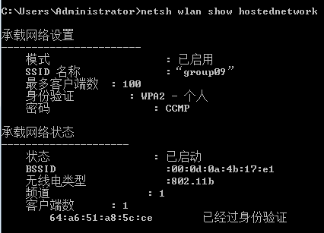

判断wifi热点被蹭网：
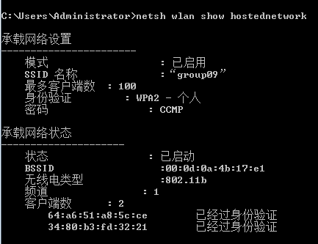
蹭网用户的MAC地址

手机建立的热点信息：
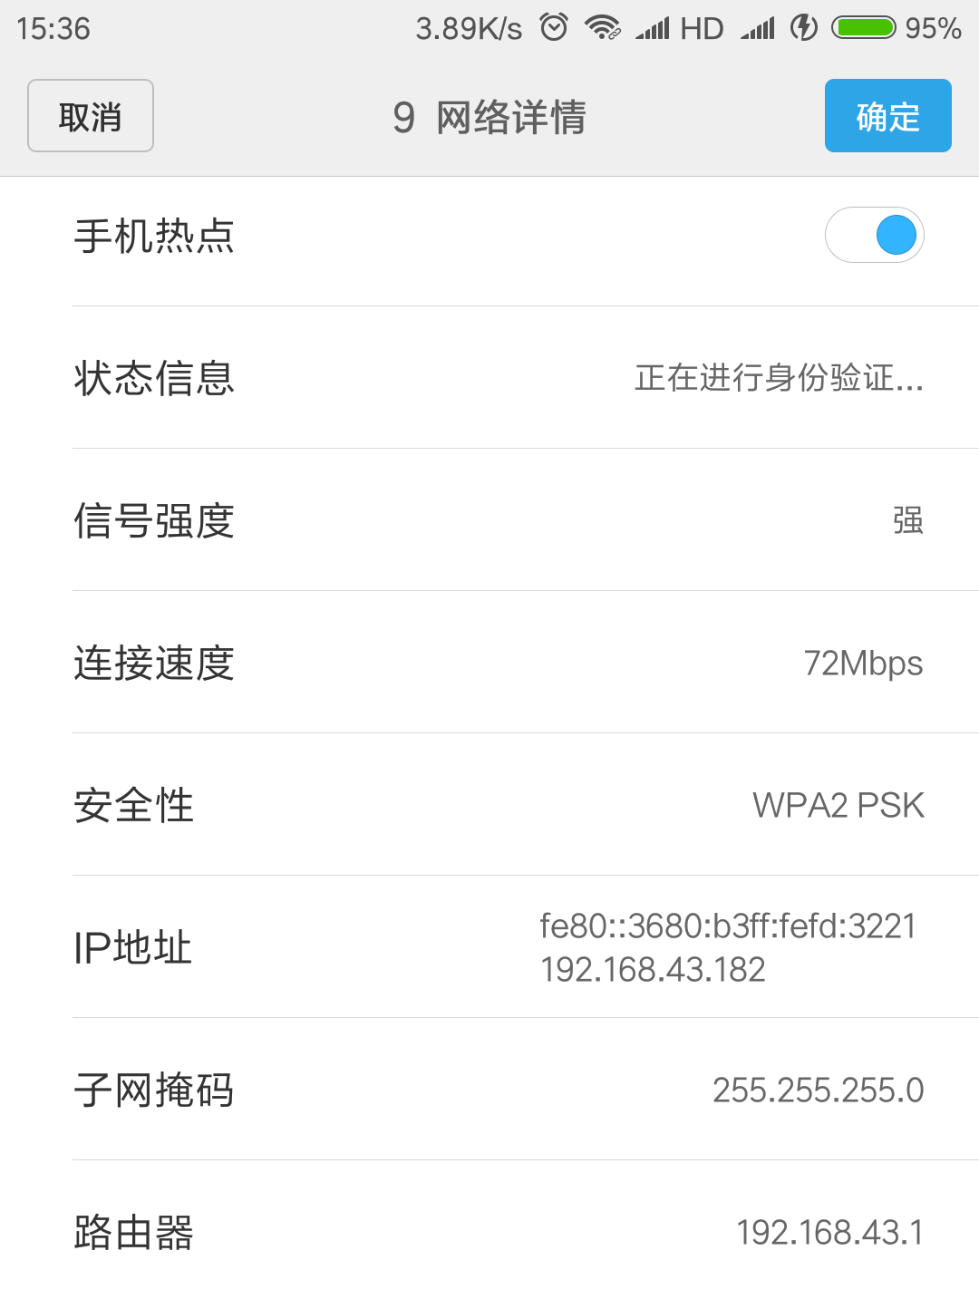

可以看到手机热点连接的设备有2台，被蹭网了：
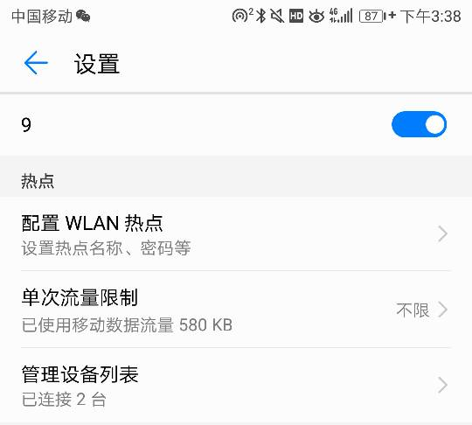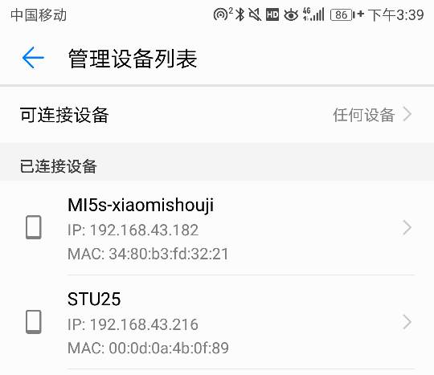

实验5：如何对热点密码进行暴力破解攻击？写出思路、使用工具，并实例验证。（使用了什么破解工具、简述此工具的功能。蹭网是否成功？）
使用wifi万能钥匙破解了”Group5”的wifi密码：
wifi万能钥匙通过用户上传分享的热点（主动或“被动”）到后台服务器的方式收集、积累数据。后台服务器维护者一份热点数据库，其中包含着热点名称（或者用来唯一标识的MAC地址）以及与其对应的密码字符串。查询密码时，用户将周围扫描到的陌生热点信息上传，服务器后台查询到相对应的密码（如果分享过的话）后返回给APP供用户选择使用。
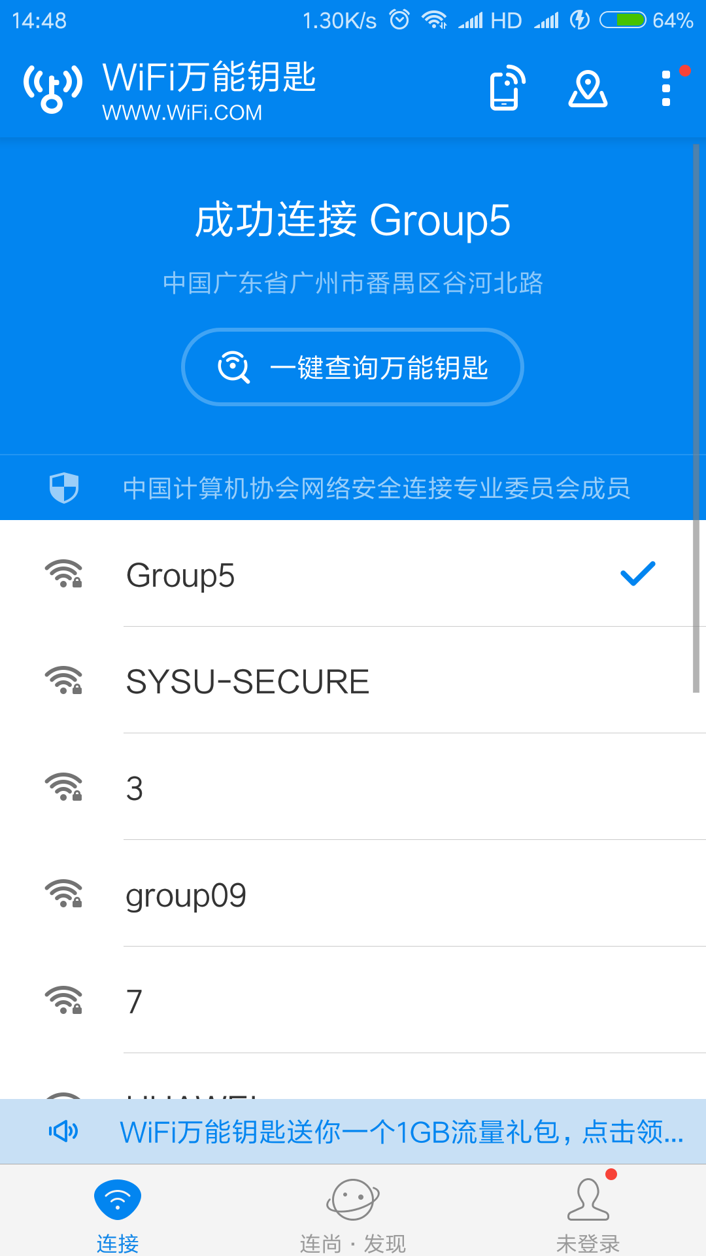

使用幻影wifi进行暴力破解：
破解原理是字典破解，用字典（密码结合）里面有的密码去注意尝试连接。也就是“密码库穷举暴力破解法”。

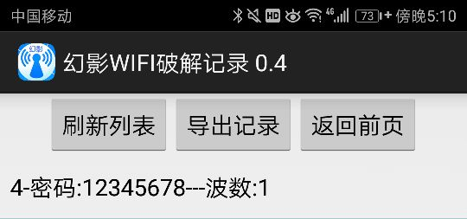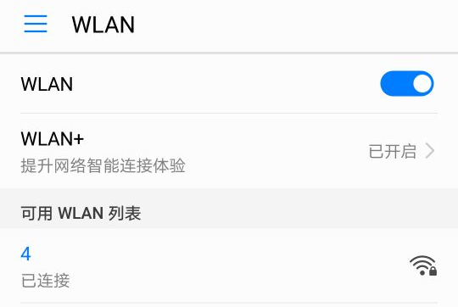

实验6：如何发现和判断流氓热点？写出思路、使用工具，并实例验证。

实验总结：根据以上实验，请对wifi热点的安全性做一个综述（如有引用文献资料，请标出）。

【交实验报告】
上传实验报告：ftp://222.200.180.109/ 截止日期（不迟于）：三周之内完成
上传小组实验报告。上传文件名格式：小组号_ 实验名.pdf （由组长负责上传）
例如: 文件名“6_ 网络攻击分析实验.pdf”表示第6组的网络攻击分析实验报告

注意：不要打包上传！

